Как родители могут поспособствовать более успешному процессу коррекционной работы логопеда в детском саду?
составила учитель-логопед Мершина Серафима Алексеевна
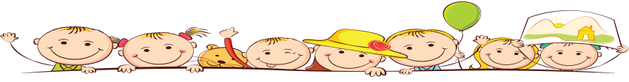
В процессе логопедической работы и коррекции звукопроизношения важную роль играет развитие правильного речевого дыхания. Речевое дыхание называют диафрагмальным. Такой тип дыхания позволяет максимально наполнить легкие, что в дальнейшем позволяет ребенку произнести на одном выдохе наибольшее количество слов. Развитие данного компонента эффективно применяется при коррекции дизартрии и логоневрозе.
Основная мышца, которая приводит этот тип дыхания в действие – диафрагма. Она разделяет брюшную и грудную полости. При вдохе диафрагма расслабляется и, опускаясь, давит на брюшные органы, которые в свою очередь прижимаются в брюшной стенке, заставляя ее выпячиваться и округляться. На выдохе диафрагма сокращается, поджимает легкие, а брюшная стенка втягивается. При этом верхняя часть грудной клетки остаются без движения. Внешне это выглядит как дыхание животом.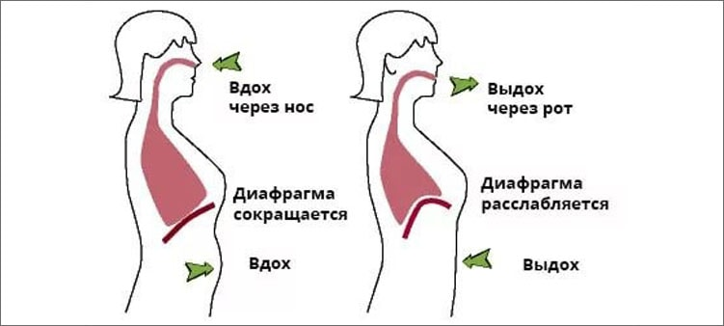
В процессе коррекционной логопедической работы принято использовать специальные упражнения, способствующие развитию речевого дыхания. Однако,результат не будет столь эффективен без родительской поддержки.
Мы предлагаем Вам комплекс упражнений для развития диафрагмального дыхания, которые можно успешно выполнять в домашних условиях.
Рекомендуется начать с непроизвольных для ребенка игровых упражнений:
• дутье через соломку в стакан с водой;
• надувание воздушных шаров;
• дутье на разноцветные вертушки;
• игра на духовых музыкальных инструментах, например, дудочке;
• пускание мыльных пузырей;
• дутье на одуванчики весной.
Упражнения могут выполняться в исходном положении лежа, сидя, стоя, а также в сочетании с движениями и речью.
Упражнения для формирования диафрагмального выдоха
Ребенок находится в положении лежа на спине. Рука ребенка лежит на верхней части живота (диафрагмальная область). Внимание ребенка обращается на то, что его живот «хорошо дышит». Можно положить на живот игрушку для привлечения внимания. Это упражнение длится в среднем 2-3 минуты. Упражнение должно выполняться без усилий, чтобы избежать гипервентиляции и повышения мышечного тонуса.
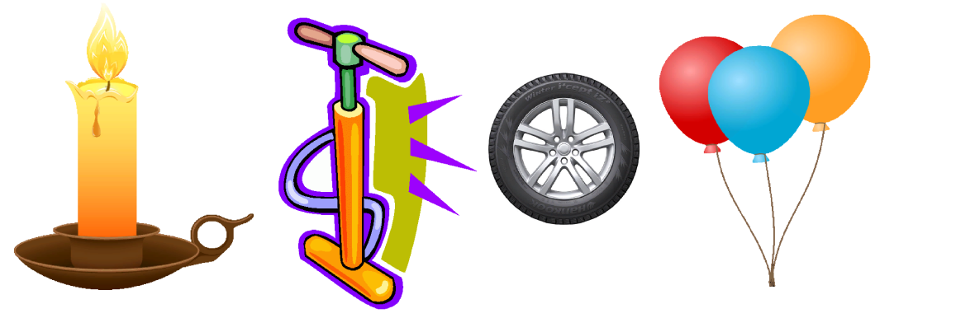
Задуй свечку
Дети держат полоски бумаги на расстоянии около 10 см от губ. Детям предлагается медленно и тихо подуть на «свечу» так, чтобы пламя «свечи» отклонилось. Логопед отмечает тех детей, кто дольше всех дул на «свечу».

Лопнула шина
Исходное положение: дети разводят руки перед собой, изображая круг — «шину». На выдохе дети произносят медленно звук «ш-ш-ш». Руки при этом медленно скрещиваются, так что правая рука ложится на левое плечо и наоборот. Грудная клетка в момент выдоха легко сжимается. Занимая исходное положение, дети делают непроизвольно вдох.

Накачать шину
Детям предлагают накачать «лопнувшую шину». Дети «сжимают» перед грудью руки в кулаки, взяв воображаемую ручку «насоса». Медленный наклон вперед сопровождается выдохом на звук «с-с-с». При выпрямлении вдох производится непроизвольно.

Воздушный шар
Выполнение упражнения аналогично упражнению «Лопнула шина», но во время выдоха дети произносят звук «ф-ф-ф».

Обращаем Ваше внимания, что при выполнении данных упражнений обязательно выполнение следующих условий:
-не заниматься в пыльном, непроветренном, или сыром помещении;
-температура воздуха должна быть на уровне 18-20 С;
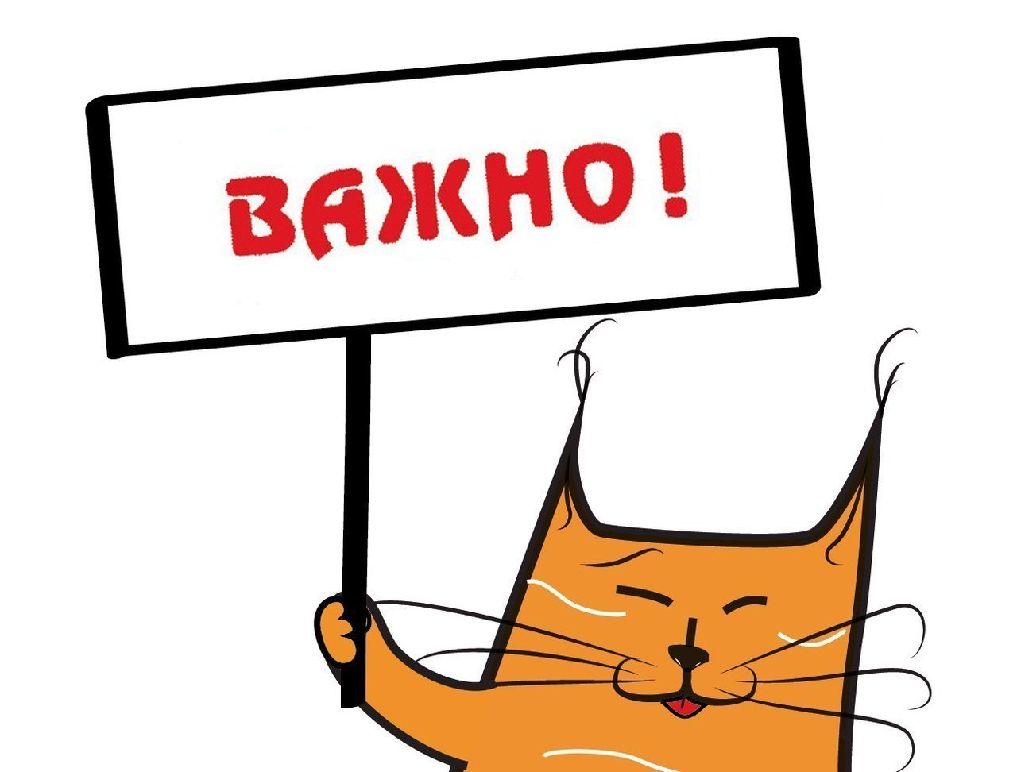
-одежда не должна стеснять движений;
-не заниматься сразу после приема пищи;
-не заниматься с ребенком, если у него
заболевание органов дыхания в острой стадии.

